2019年甘肃省白银市中考数学试卷
一、选择题：本大题共10小题，每小题3分，共30分，每小题只有一个正确选项．
1．（3分）下列四个几何体中，是三棱柱的为（ ）
A．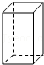 B．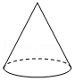
C．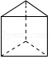 D．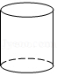
2．（3分）如图，数轴的单位长度为1，如果点A表示的数是﹣1，那么点B表示的数是（ ）
A．0 B．1 C．2 D．3
3．（3分）下列整数中，与最接近的整数是（ ）
A．3 B．4 C．5 D．6
4．（3分）华为Mate20手机搭载了全球首款7纳米制程芯片，7纳米就是0.000000007米．数据0.000000007用科学记数法表示为（ ）
A．7×10^{﹣7} B．0.7×10^{﹣8} C．7×10^{﹣8} D．7×10^{﹣9}
5．（3分）如图，将图形用放大镜放大，应该属于（ ）
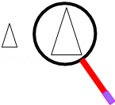
A．平移变换 B．相似变换 C．旋转变换 D．对称变换
6．（3分）如图，足球图片正中的黑色正五边形的内角和是（ ）

A．180° B．360° C．540° D．720°
7．（3分）不等式2x+9≥3（x+2）的解集是（ ）
A．x≤3 B．x≤﹣3 C．x≥3 D．x≥﹣3
8．（3分）下面的计算过程中，从哪一步开始出现错误（ ）
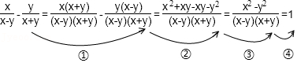
A．① B．② C．③ D．④
9．（3分）如图，点A，B，S在圆上，若弦AB的长度等于圆半径的倍，则∠ASB的度数是（ ）
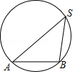
A．22.5° B．30° C．45° D．60°
10．（3分）如图①，在矩形ABCD中，AB＜AD，对角线AC，BD相交于点O，动点P由点A出发，沿AB→BC→CD向点D运动．设点P的运动路程为x，△AOP的面积为y，y与x的函数关系图象如图②所示，则AD边的长为（ ）
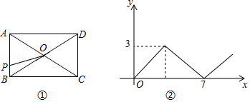
A．3 B．4 C．5 D．6
二、填空题：本大题共8小题，每小题4分，共32分.
11．（4分）中国象棋是中华民族的文化瑰宝，因趣味性强，深受大众喜爱．如图，若在象棋棋盘上建立平面直角坐标系，使“帅”位于点（0，﹣2），“马”位于点（4，﹣2），则“卒”位于点 ．
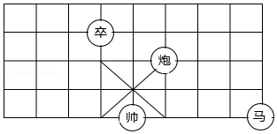
12．（4分）一个猜想是否正确，科学家们要经过反复的试验论证．下表是几位科学家“掷硬币”的实验数据：
实验者 | 德•摩根 | 蒲丰 | 费勒 | 皮尔逊 | 罗曼诺夫斯基
掷币次数 | 6140 | 4040 | 10000 | 36000 | 80640
出现“正面朝上”的次数 | 3109 | 2048 | 4979 | 18031 | 39699
频率 | 0.506 | 0.507 | 0.498 | 0.501 | 0.492
请根据以上数据，估计硬币出现“正面朝上”的概率为 （精确到0.1）．
13．（4分）因式分解：xy²﹣4x＝ ．
14．（4分）关于x的一元二次方程x²+x+1＝0有两个相等的实数根，则m的取值为 ．
15．（4分）将二次函数y＝x²﹣4x+5化成y＝a（x﹣h）²+k的形式为 ．
16．（4分）把半径为1的圆分割成四段相等的弧，再将这四段弧依次相连拼成如图所示的恒星图形，那么这个恒星图形的面积等于 ．
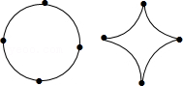
17．（4分）定义：等腰三角形的顶角与其一个底角的度数的比值k称为这个等腰三角形的“特征值”．若等腰△ABC中，∠A＝80°，则它的特征值k＝ ．
18．（4分）已知一列数a，b，a+b，a+2b，2a+3b，3a+5b，……，按照这个规律写下去，第9个数是 ．
三、解答题（一）：本大题共5小题，共38分．解答应写出必要的文字说明，证明过程或演算步骤
19．（6分）计算：（﹣2）²﹣|﹣2|﹣2cos45°+（3﹣π）⁰
20．（6分）小甘到文具超市去买文具．请你根据如图中的对话信息，求中性笔和笔记本的单价分别是多少元？
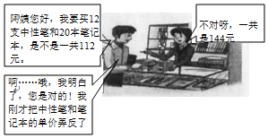
21．（8分）已知：在△ABC中，AB＝AC．
（1）求作：△ABC的外接圆．（要求：尺规作图，保留作图痕迹，不写作法）
（2）若△ABC的外接圆的圆心O到BC边的距离为4，BC＝6，则S_{⊙O}＝ ．
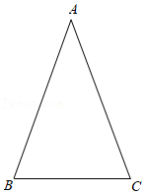
22．（8分）图①是放置在水平面上的台灯，图②是其侧面示意图（台灯底座高度忽略不计），其中灯臂AC＝40cm，灯罩CD＝30cm，灯臂与底座构成的∠CAB＝60°．CD可以绕点C上下调节一定的角度．使用发现：当CD与水平线所成的角为30°时，台灯光线最佳．现测得点D到桌面的距离为49.6cm．请通过计算说明此时台灯光线是否为最佳？（参考数据：取1.73）．
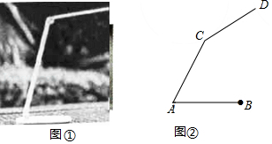
23．（10分）2019年中国北京世界园艺博览会（以下简称“世园会”）于4月29日至10月7日在北京延庆区举行．世园会为满足大家的游览需求，倾情打造了4条各具特色的趣玩路线，分别是：A．“解密世园会”、B．“爱我家，爱园艺”、C．“园艺小清新之旅”和D．“快速车览之旅”．李欣和张帆都计划暑假去世园会，他们各自在这4条线路中任意选择一条线路游览，每条线路被选择的可能性相同．
（1）李欣选择线路C．“园艺小清新之旅”的概率是多少？
（2）用画树状图或列表的方法，求李欣和张帆恰好选择同一线路游览的概率．
四、解答题（二）：本大题共5小题，共50分．解答应写出必要的文字说明，证明过程或演算步骤．
24．（8分）为弘扬传统文化，某校开展了“传承经典文化，阅读经典名著”活动．为了解七、八年级学生（七、八年级各有600名学生）的阅读效果，该校举行了经典文化知识竞赛．现从两个年级各随机抽取20名学生的竞赛成绩（百分制）进行分析，过程如下：
收集数据：
七年级：79，85，73，80，75，76，87，70，75，94，75，79，81，71，75，80，86，59，83，77．
八年级：92，74，87，82，72，81，94，83，77，83，80，81，71，81，72，77，82，80，70，41．
整理数据：
 | 40≤x≤49 | 50≤x≤59 | 60≤x≤69 | 70≤x≤79 | 80≤x≤89 | 90≤x≤100
七年级 | 0 | 1 | 0 | a | 7 | 1
八年级 | 1 | 0 | 0 | 7 | b | 2
分析数据：
 | 平均数 | 众数 | 中位数
七年级 | 78 | 75 | c
八年级 | 78 | d | 80.5
应用数据：
（1）由上表填空：a＝ ，b＝ ，c＝ ，d＝ ．
（2）估计该校七、八两个年级学生在本次竞赛中成绩在90分以上的共有多少人？
（3）你认为哪个年级的学生对经典文化知识掌握的总体水平较好，请说明理由．
25．（10分）如图，已知反比例函数y＝（k≠0）的图象与一次函数y＝﹣x+b的图象在第一象限交于A（1，3），B（3，1）两点
（1）求反比例函数和一次函数的表达式；
（2）已知点P（a，0）（a＞0），过点P作平行于y轴的直线，在第一象限内交一次函数y＝﹣x+b的图象于点M，交反比例函数y＝上的图象于点N．若PM＞PN，结合函数图象直接写出a的取值范围．
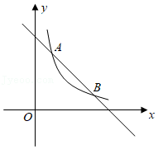
26．（10分）如图，在△ABC中，AB＝AC，∠BAC＝120°，点D在BC边上，⊙D经过点A和点B且与BC边相交于点E．
（1）求证：AC是⊙D的切线；
（2）若CE＝2，求⊙D的半径．
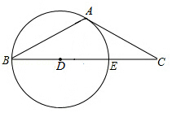
27．（10分）阅读下面的例题及点拨，并解决问题：
例题：如图①，在等边△ABC中，M是BC边上一点（不含端点B，C），N是△ABC的外角∠ACH的平分线上一点，且AM＝MN．求证：∠AMN＝60°．
点拨：如图②，作∠CBE＝60°，BE与NC的延长线相交于点E，得等边△BEC，连接EM．易证：△ABM≌△EBM（SAS），可得AM＝EM，∠1＝∠2；又AM＝MN，则EM＝MN，可得∠3＝∠4；由∠3+∠1＝∠4+∠5＝60°，进一步可得∠1＝∠2＝∠5，又因为∠2+∠6＝120°，所以∠5+∠6＝120°，即：∠AMN＝60°．
问题：如图③，在正方形A₁B₁C₁D₁中，M₁是B₁C₁边上一点（不含端点B₁，C₁），N₁是正方形A₁B₁C₁D₁的外角∠D₁C₁H₁的平分线上一点，且A₁M₁＝M₁N₁．求证：∠A₁M₁N₁＝90°．
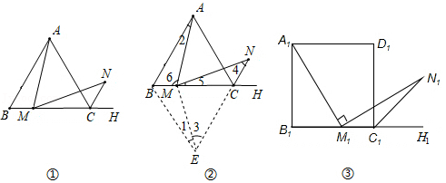
28．（12分）如图，抛物线y＝ax²+bx+4交x轴于A（﹣3，0），B（4，0）两点，与y轴交于点C，连接AC，BC．点P是第一象限内抛物线上的一个动点，点P的横坐标为m．
（1）求此抛物线的表达式；
（2）过点P作PM⊥x轴，垂足为点M，PM交BC于点Q．试探究点P在运动过程中，是否存在这样的点Q，使得以A，C，Q为顶点的三角形是等腰三角形．若存在，请求出此时点Q的坐标，若不存在，请说明理由；
（3）过点P作PN⊥BC，垂足为点N．请用含m的代数式表示线段PN的长，并求出当m为何值时PN有最大值，最大值是多少？
